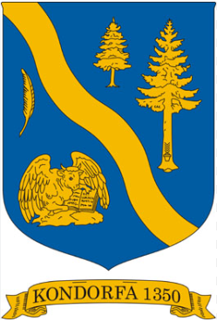 FALUNAP – KONDORFA

Großsteinbach-testvértelepülési dokumentumok aláírása

2023.09.09. szombat

**Helyszín**: Sportpálya

**Program**:

* **Főzőverseny\***

09.00-től A főzőcsapatok fogadása, nyersanyagok** kiosztása.

* 10-től ausztriai **vendégek érkezése,** fogadása
* 10.30 -tól **Települések bemutatkozása**, a partnerek előadása, kötetlen beszélgetés
* 11 órakor Testvértelepülési dokumentum bemutatása, ünnepélyes aláírása polgármesterek, alpolgármesterek, jegyzők által.
* 12:30-től **ebéd**
* 13:30 óra **főzőverseny eredményhirdetése**, jutalmak átadása
* 13.15-től  17-ig kulturális műsorok

(Akrobatikus Rock and Roll Tánccsoport, Piro-duett Virág Kristóf és Papp Piroska sanzonok,operettek Dabaston: retro sláger mix, VÁrosiDuó )

* 17 óra :V. Németh Zsolt államtitkár úr beszéde és a felújított sportöltöző átadása
* 17:15 **Tombolasorsolás**
* Retro disco
* **Gyermekprogramok** 11:00-től Arcfestés, Légvár, Fa-játékok, Élőcsocsó…

*A **főzőversenyre előzetes nevezés szükséges!** Maximum 15 csapat jelentkezését tudjuk fogadni a nevezés sorrendjében. Nevezési határidő: 2023.szeptember 5.

**A szervezők biztosítják az alapanyagokat (hús, alapfűszerek, hagyma, zsír). A bográcsról és egyéb hozzávalókról a versenyző csapatok gondoskodnak!

**Jelentkezés**: Takács Róbert: 06-30-267-2865, [polgarmester@kondorfa.hu](mailto:polgarmester@kondorfa.hu), Doncsecz Csaba: 06-30-936-5252, Korpics Borbála 06-30-0911-725

Főtámogatónk: Bethlen Gábor Alapkezelő Zrt.

